Đáp án đề thi tham khảo tốt nghiệp THPT 2021 môn Sinh được giải chi tiết sẽ giúp các em tham khảo để ôn tập chuẩn bị tốt cho kỳ thi tới.

ĐỀ MINH HỌA TỐT NGHIỆP THPT MÔN SINH 2021
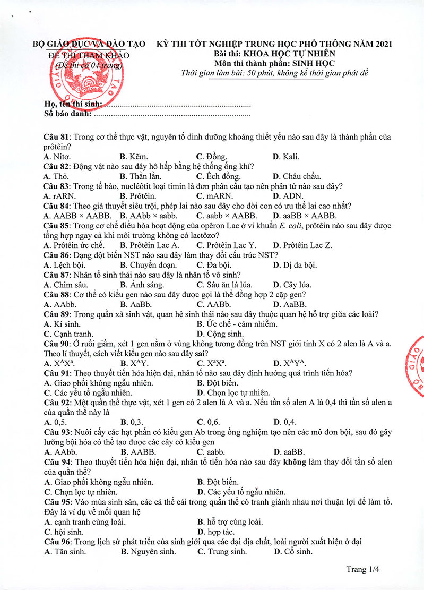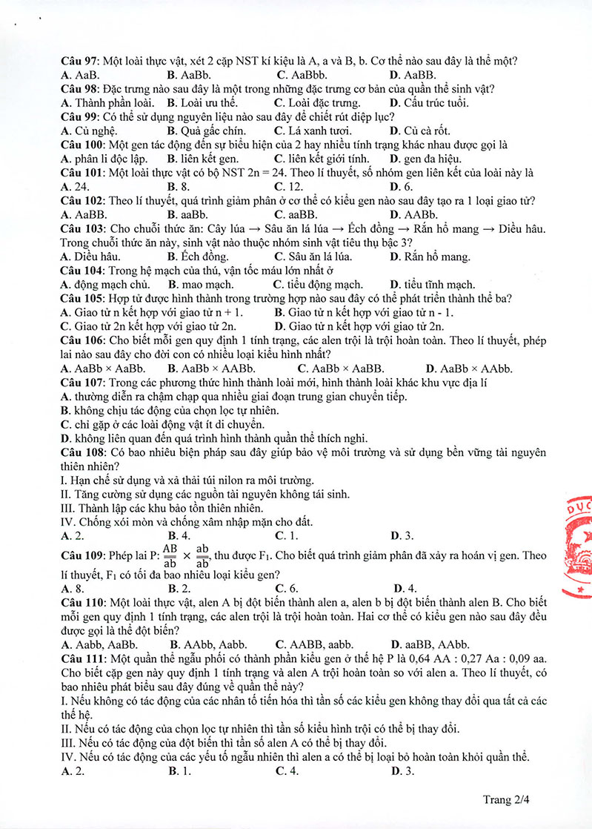
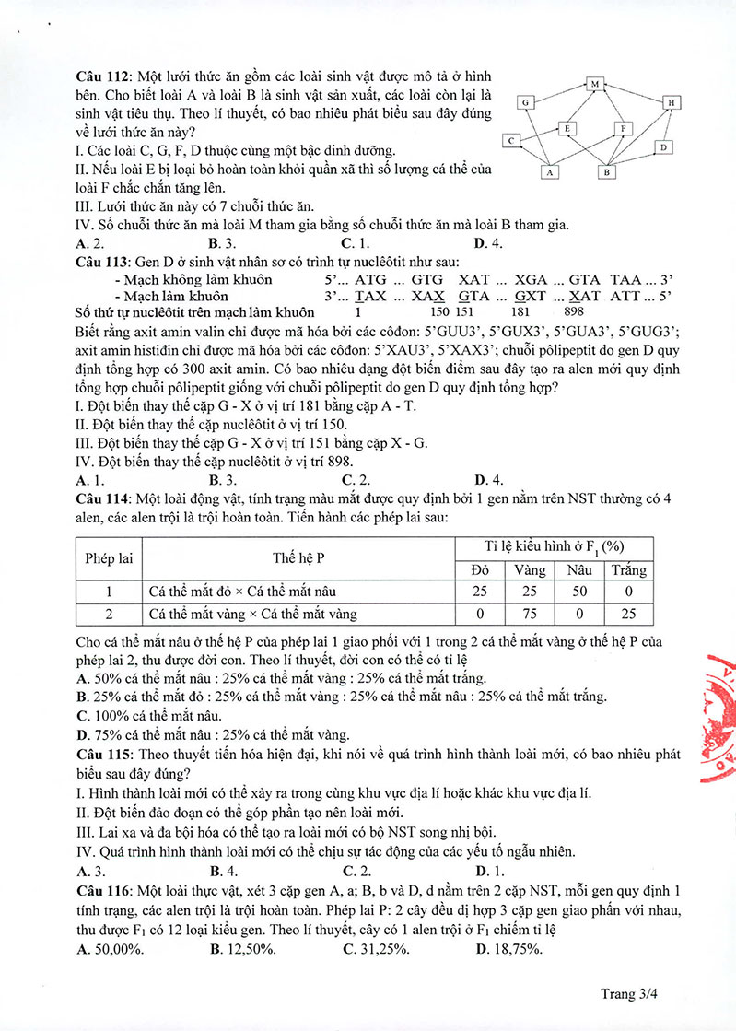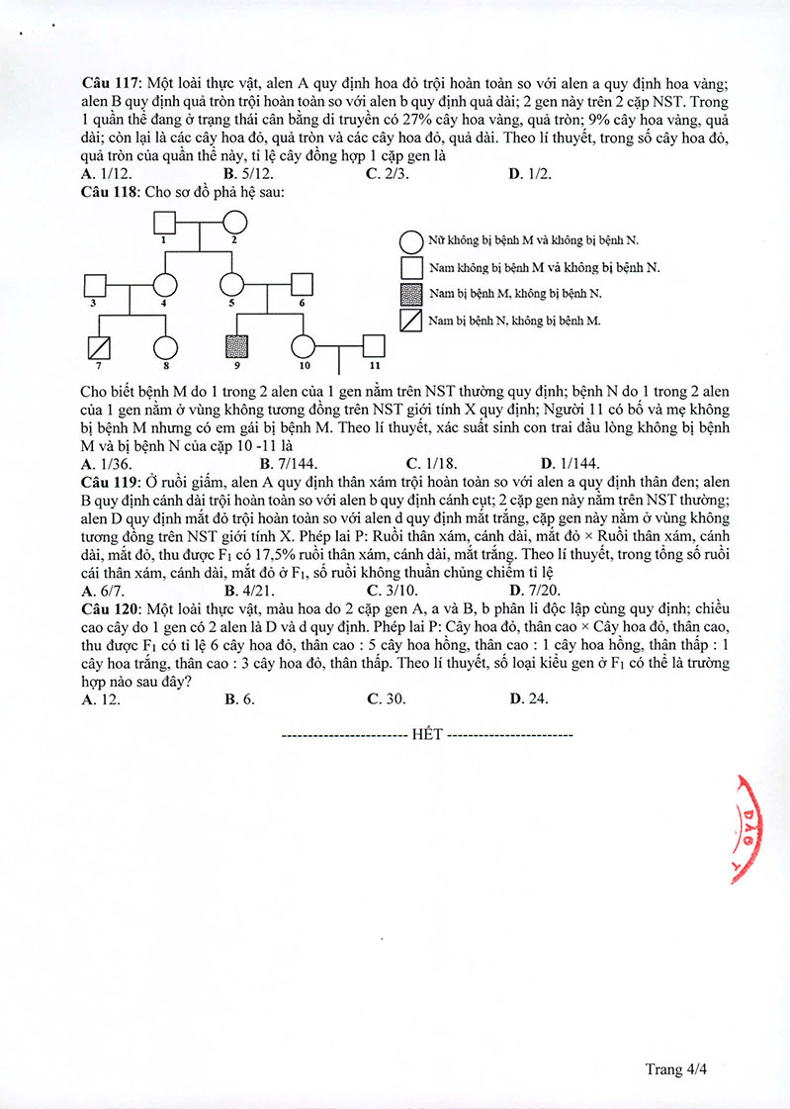

ĐÁP ÁN ĐỀ MINH HỌA TỐT NGHIỆP THPT 2021 MÔN SINH HỌC
81 | A | 91 | D | 101 | C | 111 | D
82 | D | 92 | C | 102 | C | 112 | B
83 | D | 93 | A | 103 | D | 113 | A
84 | C | 94 | A | 104 | A | 114 | A
85 | A | 95 | A | 105 | A | 115 | B
86 | B | 96 | A | 106 | A | 116
87 | B | 97 | A | 107 | A | 117
88 | A | 98 | D | 108 | D | 118 | C
89 | D | 99 | C | 109 | D | 119
90 | D | 100 | D | 110 | C | 120 | A
Trên đây là toàn bộ nội dung đề thi và đáp án đề minh họa môn Sinh 2021 được Đọc Tài Liệu chia sẻ. Chúc các em ôn tập tốt và đạt kết quả cao trong kỳ thi.
Xem đầy đủ đáp án đề tham khảo 2021 chính thức của bộ GD&ĐT.

